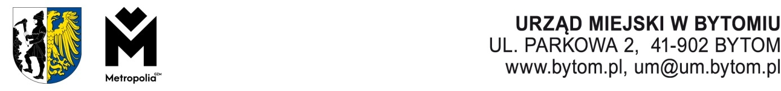

**Wydział Strategii, Funduszy Europejskich i Obsługi Inwestora, tel./fax 32 28 36 227,**

**e-mail: af@um.bytom.pl**

Bytom, marca 2024 r.

AF.060.2.2024

**Pan**

**Michał Staniszewski**

**Przewodniczący Rady Miejskiej w Bytomiu**

Wydział Strategii, Funduszy Europejskich i Obsługi Inwestora przekazuje   
w załączeniu Sprawozdanie z realizacji *„Gminnego Programu Rewitalizacji. Bytom 2020+”* wraz z załącznikami.

Mdok